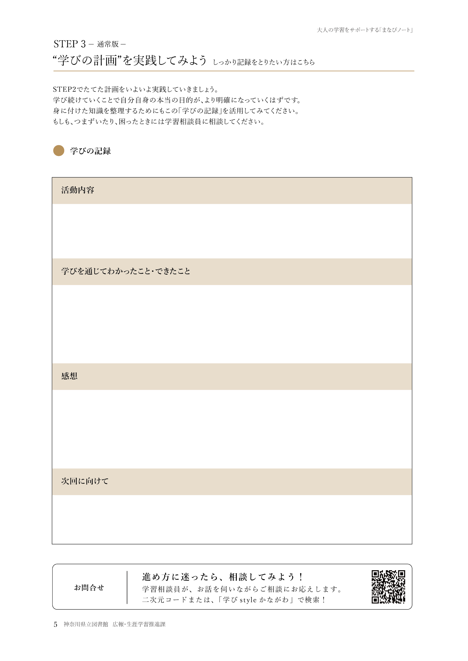

００００
００
年
００
月
あああ
場所：
日

あああ

あああ

あああ

あああ

